Устьянский район , 2018 год.
Критерии оценки заданий дошкольной интеллектуальной мини-олимпиады.

- Зеркало (сенсорно-моторная координация, внимание)
Инструкция: Посмотрите внимательно на картинку. Лист клетчатой бумаги разделен на 2 половинки. Что вы видите слева? Правильно, геометрическую фигуру. Кто знает как она называется? Правильно – многоугольник.
Послушайте задание внимательно. Справа нарисуйте, такую же фигуру, какая находятся слева, но фигура должна быть изображена так, будто она отразилась в зеркале (изображение фигуры наоборот). Ориентиром будет жирная линия посередине. Начинайте рисовать от точки.
Ориентировочное время выполнения: 3 мин.
Оценка: max – 4 балла
*за выполненную без ошибок фигуру - 4 балла
*ошибок мало (некоторые линии проведены неточно, неуверенно), но все стороны проведены по сторонам и диагоналям клеток, и рисунок похож на образец – 3 балла;
* есть ошибки, но рисунок похож на образец – 2 балла
* некоторые линии проводятся не по клеткам или рисунок мало похож на образец – 1 балл;
* рисует, не обращая внимания на клетки, или не понял задания – 0 баллов
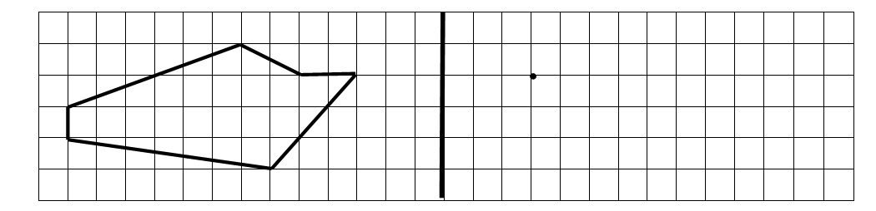

- Задание от тетушки Совы «Найди и обведи»

Инструкция: Посмотрите внимательно на картинку. На ней изображены кубики с различными картинками на сторонах.  Послушайте задание внимательно. Найдите и обведите 2 одинаковых кубика, чтобы рисунки на сторонах были одинаковые.  Ориентировочное время выполнения: 2 мин.  Оценка: задание выполнено правильно 4 балла (мах) | 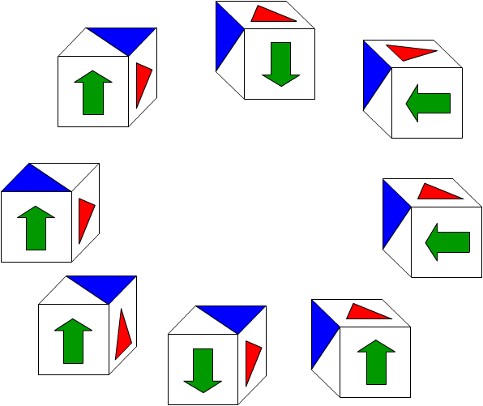

- Следующее задание называется «Логические примеры»
Инструкция: рассмотрите внимательно карточку. Задание называется «Логические примеры». Давайте рассмотрим фигуры: обратите внимание, что они разной геометрической формы и по-разному украшены. Если между фигурами стоит знак «+», то фигуры нужно…. (ответы детей). Правильно, наложить.  Послушайте задание: Выполните действие «сложение» или «вычитание» с фигурами. После знака «равно» запишите (зарисуйте) результат – какая фигура у вас получится. Обратите внимание, что действия будете выполнять с различными знаками «+» и «-» и разными фигурами. Возьмите простой карандаш и начинайте выполнять задание. | Время выполнения задания 2 мин.  Оценка: по 2 балла за каждый правильный ответ (мах 10 баллов)  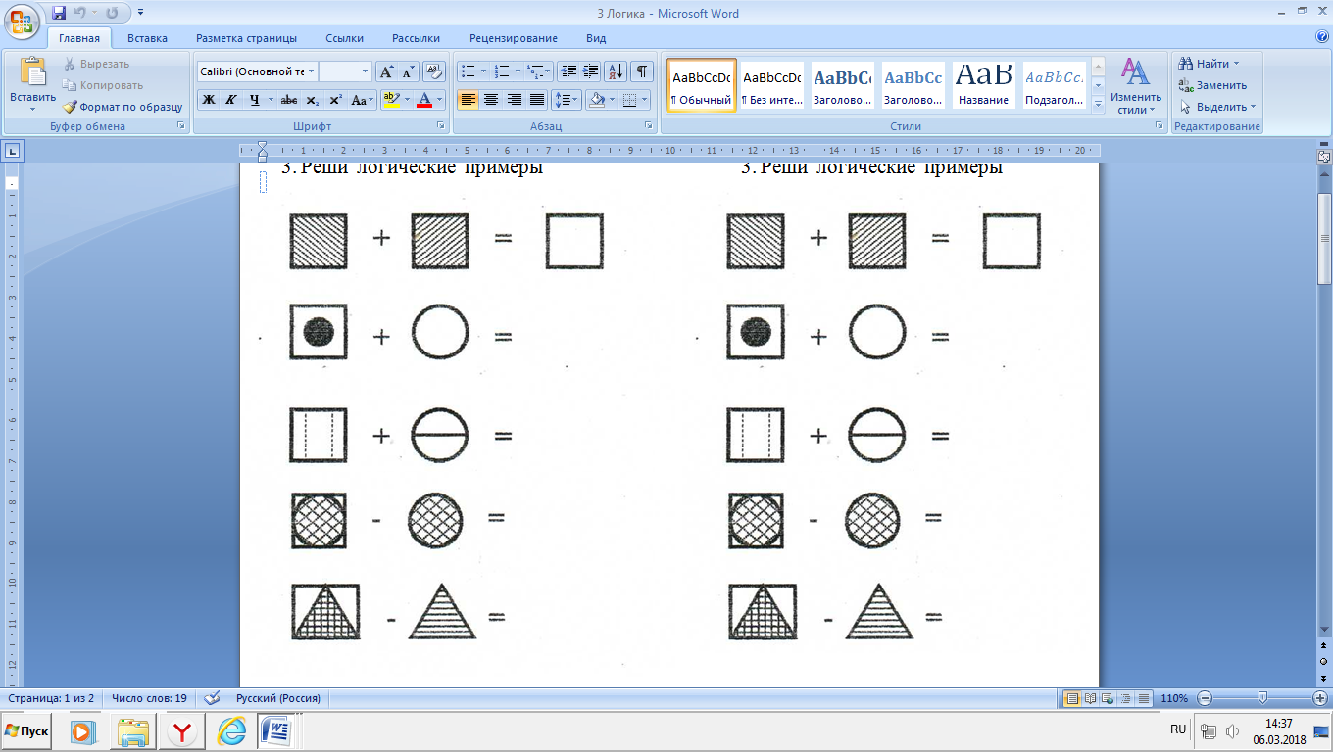
1
2
- Задание называется «Запомни и раскрась»

Инструкция: (Раздать карточки 1 и 2 картинками вниз, а цифрами вверх). Возьмите карточку под цифрой 1. В течение 1 минуты внимательно рассмотрите изображенные на ней предметы и постарайтесь их запомнить. Положите карточку с цифрой 1 на край стола (Собрать карточку с номером 1)
Послушайте задание: Возьмите карточку с цифрой 2 и раскрасьте только те предметы, которые были на первой карточке. Задание выполняем цветными карандашами.
Ориентировочное время выполнения: 2 мин.
Оценка: за каждый правильный ответ – 1 балл (мах – 8 баллов)
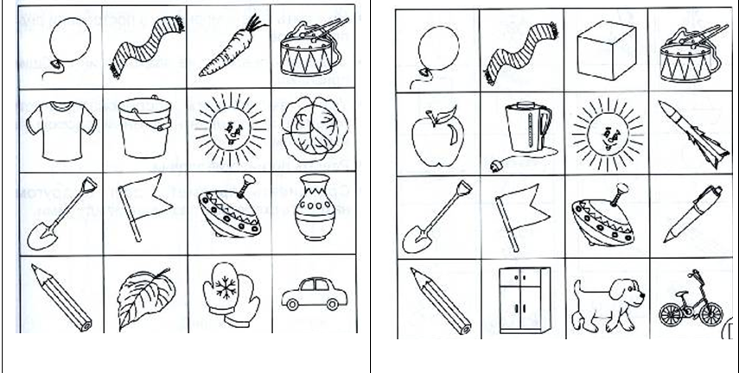

- Следующее задание называется «Посели картинку в домик»
Инструкция: Посмотрите на карточку. На ней картинки, давайте назовем их: зонт, кот, телефон, лук, бусы, нож, шарик, лиса, дерево, ваза, собака.
Послушайте задание: вам нужно сосчитать, сколько слогов в каждом слове и соединить каждую картинку с подходящей схемой
Ориентировочное время выполнения: 2 мин.
Оценка: за каждый правильный ответ 1 балл (мах 11 баллов)
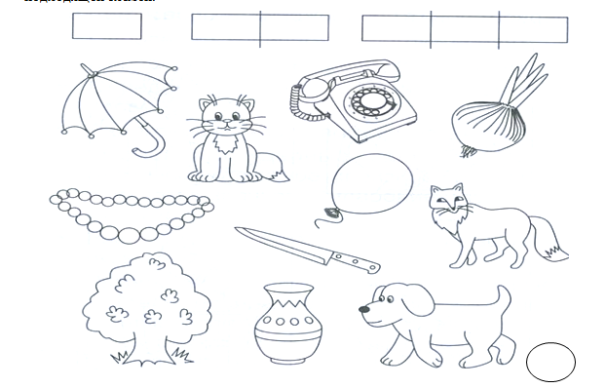

- Задание «Знатоки природы»
Инструкция: Рассмотри картинки, среди них есть предметы и объекты, которые относятся к живой и неживой природе. Назовем их: дерево, горы, бабочка, река, камень, кошка, звезды, петух, солнце, цветок, лягушка, облака. Обратите внимание, что в правом нижнем углу каждой картинки есть кружок.
Послушайте задание: Найдите предметы, которые относятся к неживой природе, и закрасьте кружок синим цветом, а там, где изображен объект живой природы, закрасьте кружок зеленым.
Ориентировочное время выполнения: 1 мин.
Оценка: за каждый правильный ответ 0,5 баллов (мах – 6 баллов)
